Закаливание детского организма

Лучший способ оградить ребенка от болезней — проводить своевременную и грамотную профилактику. Одним из лучших превентивных способов по праву считается закаливание. Однако бросаться с головой в экстремальные процедуры не стоит, родителям необходимо учитывать разные факторы, такие как состояние здоровья малыша, особенности его иммунитета, его возраст.
Что это такое?
Закаливание детей — это комплекс мер по воздействию на детский организм разных природных факторов, таких как солнечный свет, вода, воздух и так далее. Часто в его основе лежит контраст (понижение и повышение температуры окружающей среды по отношению к температуре тела ребенка, повышение и повышение атмосферного давления. Цель — привести организм в «боевую готовность», адаптировать его к возможным внешним стрессам, тем самым повышая его способность противостоять негативному воздействию.
Врачи давно доказали, что систематическое закаливание улучшает состав клеток, все органы и системы начинают действовать слаженнее и лучше. Улучшаются сон и аппетит, нормализуется кровообращение, процессы метаболизма, адаптационные механизмы совершенствуются быстрее, нервная система укрепляется. Такой способ профилактики был известен еще врачевателям Древней Греции и Рима.
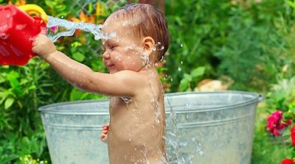
Способов закаливания медицина знает множество. Самые простые и доступные в домашних условиях — обтирание и обливание, контрастный душ, солнечные ванны, занятия спортом и прогулки на свежем воздухе. Относительно длительное пребывание в ледяной воде (так называемое моржевание) детям не рекомендуется, им лучше подойдет контрастное чередование теплой и прохладной воды.

Когда закаливание нежелательно
- При пороках сердца.
- При низком уровне гемоглобина в крови (анемии).
- При гриппе и ОРВИ в острой стадии, особенно если болезни сопровождаются повышением температуры тела.
- При тяжелых неврологических состояниях новорожденного.
- Глубоко недоношенным детям и малышам с разными стадиями истощения.
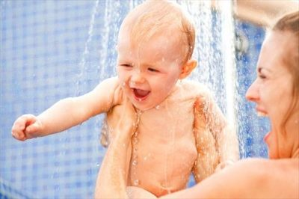
Новорожденным
Для малыша, который только появился на свет, в качестве закаливания вполне подойдут обычные ритуалы — утренняя гимнастика, переодевание на прогулку, вечернее купание. Если педиатр разрешает, можно постепенно начинать обливание ножек младенца сначала прохладной водой, а затем и холодной. Длительность процедур должна постепенно увеличиваться. Необязательно практиковать контрастные ванны, но прогулки должны стать обязательным атрибутом каждого прожитого дня младенца, гулять с ним вне зависимости от погодных условий и времени года.
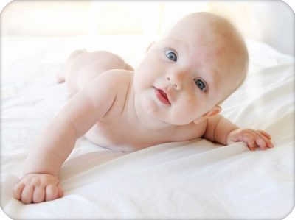
Умывание — самое первое закаливание. Познакомить малыша с водой желательно в первый день после выписки из роддома, главное, чтобы температура воды была не ниже 28 градусов. Ее можно понижать на 2-3 градуса раз в три месяца, не чаще.
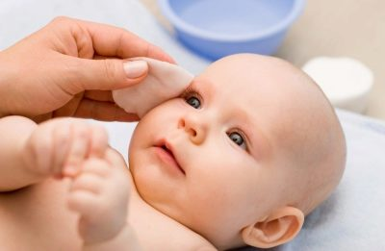
Обливать ребенка можно с рождения, соблюдая температурный режим, о котором мы уже рассказали выше. Делать это надо 1 раз в день, после купания. Сначала аккуратно обливают пяточки, потом ножки, ручки, живот и плавно перемещаются к затылочной части крохи.
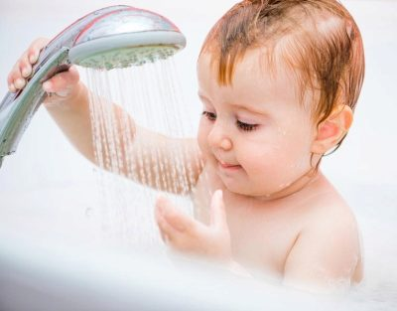
С полугода младенца можно обтирать водой при помощи специальной фланелевой рукавицы. В первое время — только ручки и ножки, потом обтирать можно спинку, и в последнюю очередь - грудную клетку и животик.
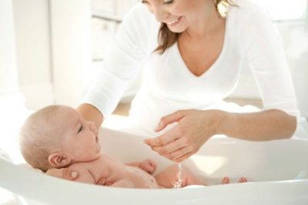
Солнечные ванны очень полезны для малышей, ведь под воздействием ультрафиолета вырабатывается витамин D, который нужен организму, чтобы не развился рахит. Главное, дозировать пребывание крохи на солнце, избегать длительного воздействия прямых лучей на кожу малыша.
